**Лабораторна робота №4**

**Завдання на лабораторну роботу**

1. Спираючись на теоретичні відомості скласти компаратор для порівняння двох двійкових чисел. Спочатку згідно скласти одно бітний компаратор, оформити його як функціональний блок, потім із цих функціональних блоків скласти 4-бітний компаратор.

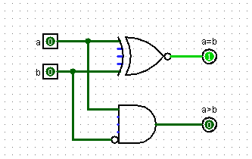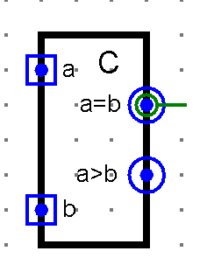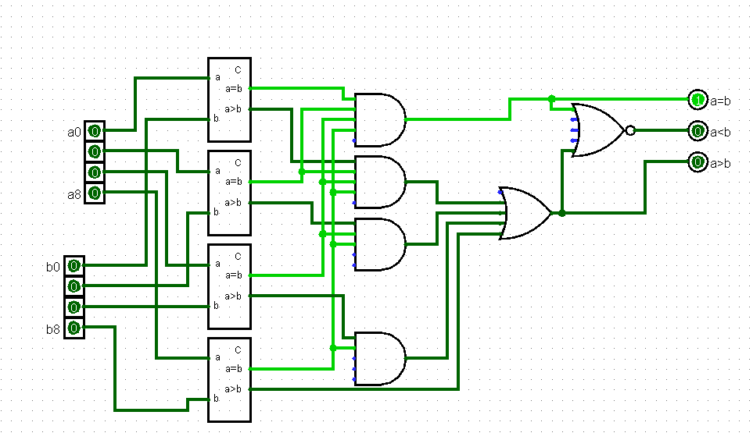

1. Представити 4-бітний компаратор, як функціональний модуль і додати до нього створені в другій лабораторній роботі шифратор. Провести експерименти із компаратором, та зафіксувати у звіті

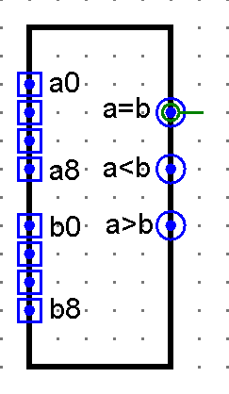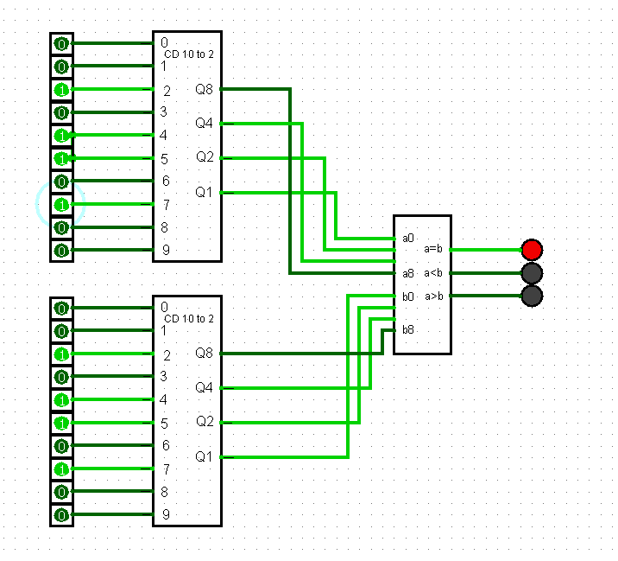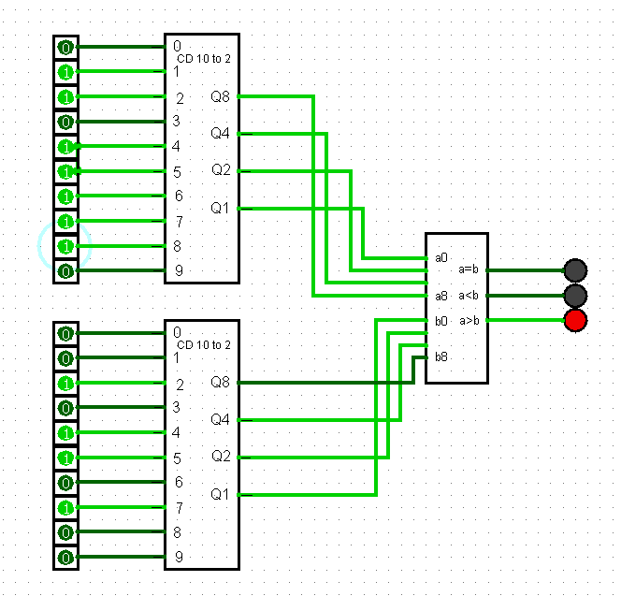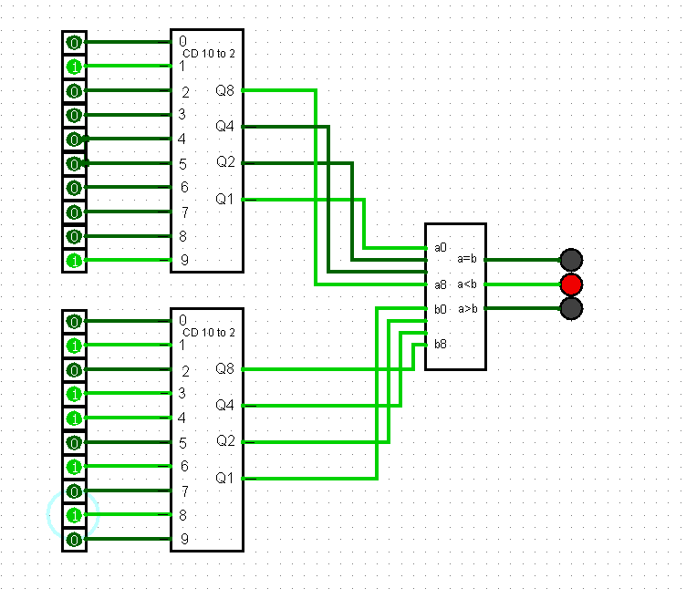

1. Вивчити теоретичний матеріал, та скласти із елементів AND та 4-бітних суматорів, які було виконано в другій лабораторній роботі матричний однотактний множник і оформити його як функціональний модуль.

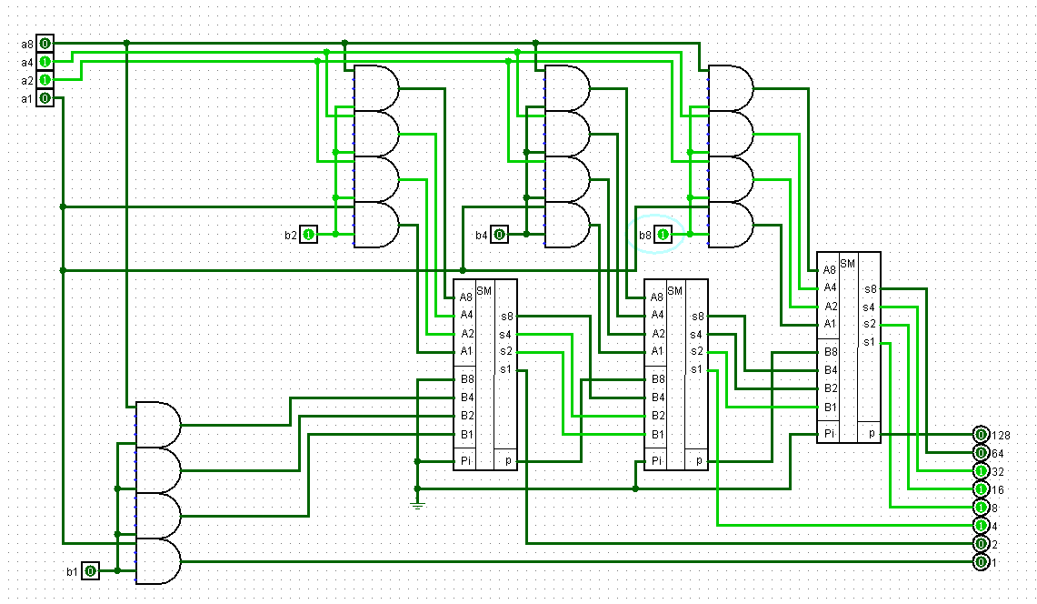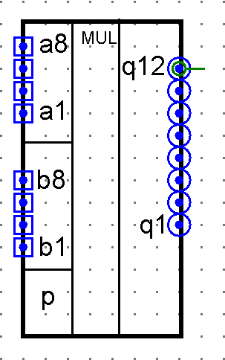

1. Додати до множника шифратори та дешифратори із другої лабораторної роботи та скласти подібно до схеми, яка представлена на зразку. Провести та зафіксувати у скріншотах для звіту ряд експериментів із множником.

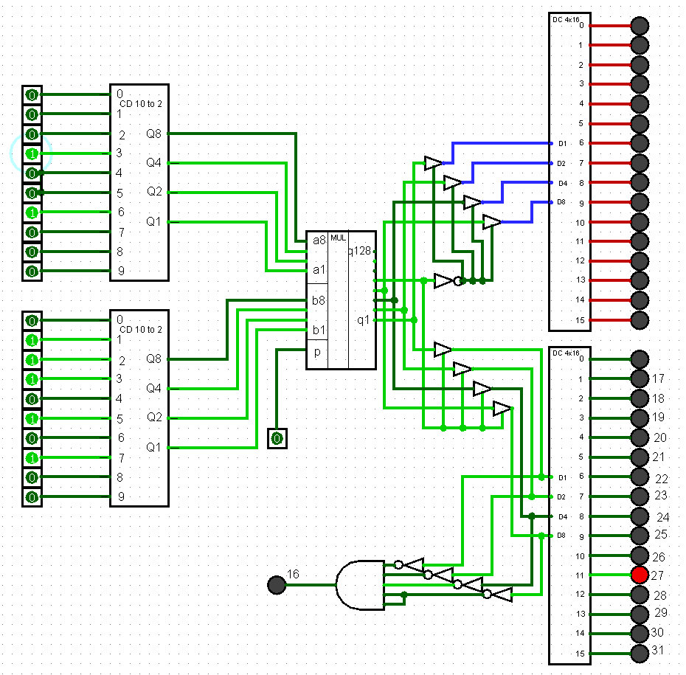

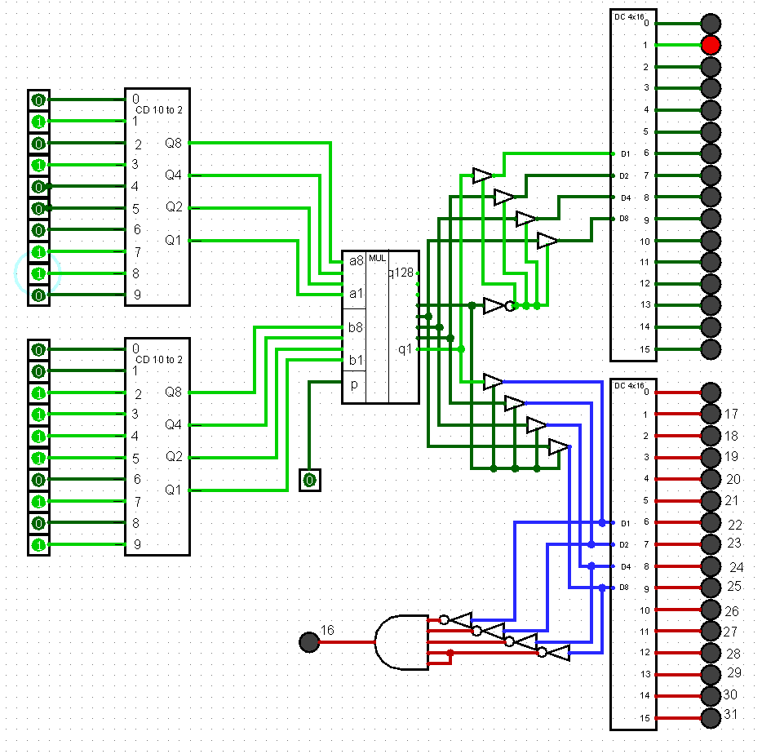

1. Вивчити згідно теоретичного матеріалу принципи будови алгоритмічного множника з накопиченням відповіді на базі двох регістрів зсуву, регістра зберігання даних та двох об’єднаних 4-бітних суматорів в один 8-ми розрядний суматор. Зразок схеми приведено в теоретичній частині.

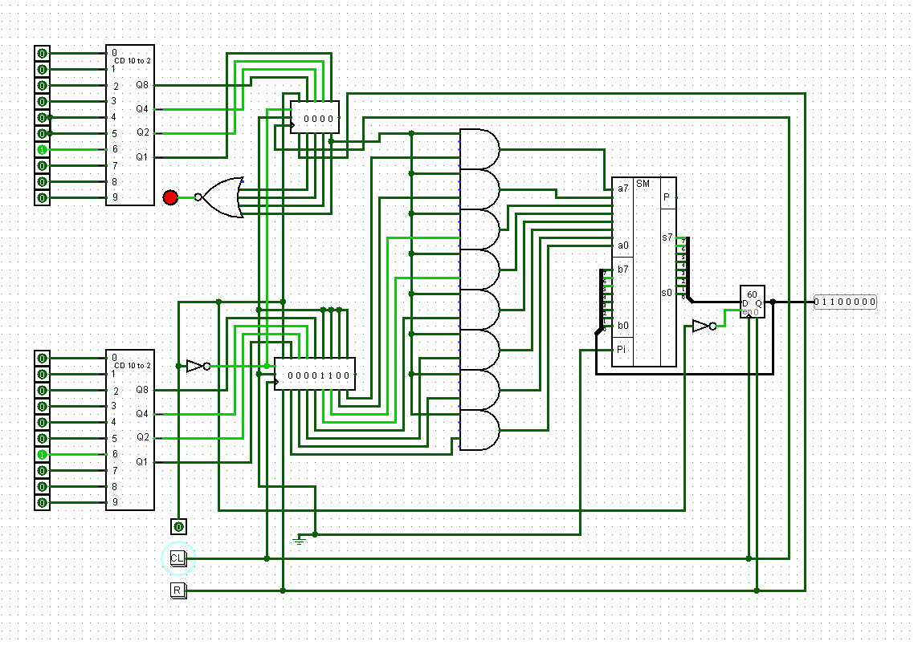

1. ***Додаткове завдання.*** Для покращення розуміння принципів виконання ділення пропонується скласти схему матричного дільника цілих чисел, без відновлення остач. Така форма використовується часто для роботи з мантисами. Але схема дуже спрощена і може ділити лише без остачі. Інакше можливі помилки. Операційний блок побудовано на базі суматорів та керованого інвертора на XOR для формування зворотного коду при відніманні. Позначка С – по англійські carry – перенос, та Сі carry input – тобто вхідний перенос. ***1.*** Початковий стан – це віднімання, тому на вхід першої лінійки керованих інверторів XOR потрібно подати одиницю.